**Docente:**

Karens Medrano

**Asignatura:**

Diseño y Programación de Software Multiplataforma

**Integrantes:**

Cristian Ricardo González González (GG222955)

Dania Gorety Tejada Campos (TC232020)

**Grupo:**

G03L

**Desafío Práctico**

**Ejercicio 1:**

Diseñar una aplicación móvil RecordaTask es una aplicación móvil diseñada para ayudar a los usuarios a gestionar sus tareas diarias y actividades de manera eficiente. La aplicación permitirá a los usuarios crear, y ver recordatorios de tareas importantes, garantizando que no se olviden de realizar ninguna actividad importante en su vida cotidiana.

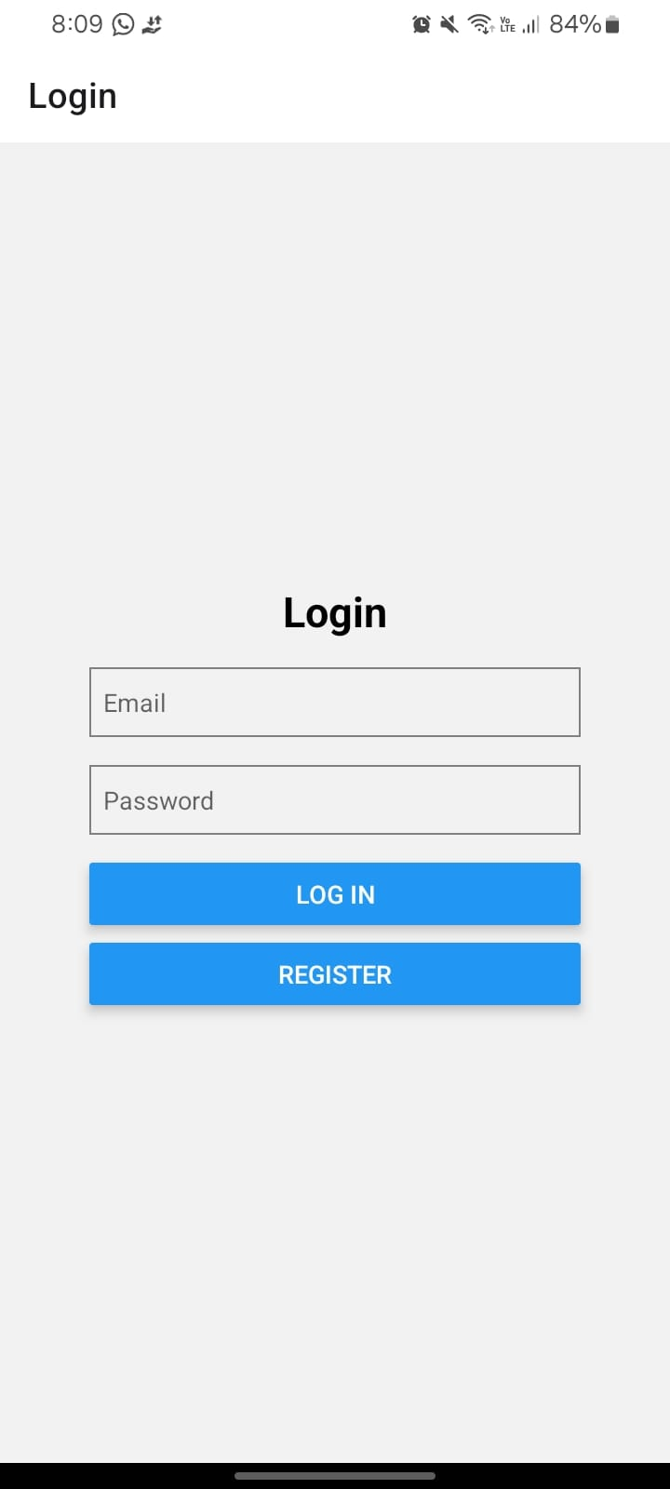

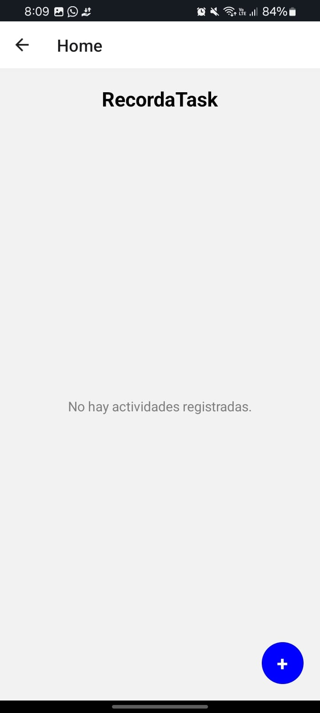

**Ejercicio 2:**

Desarrollar una aplicación móvil educativa sobre el sistema solar, la tierra y el sol. Funcionalidades Principales: 4. Datos extraídos desde una API: Deberá crear una api en mockapi.com la cual debe presentar una estructura similar a la siguiente: { "nombre": "Mercurio", "tipo": "Planeta rocoso", "masa": "3.3011 × 10^23 kg", "radio": "2,439.7 km", "distancia_media_al_sol": "57,910,000 km", "periodo_orbital": "88 días", "periodo_rotacion": "58.6 días", "numero_de_lunas": 0 } 5. Exploración por Categorías: o Los usuarios podrán explorar diversas categorías sobre astronomia, como sistema solar, tierra y el sol, mediante un menú tipo pestañas que les permitirá navegar de manera intuitiva y rápida. o La funcionalidad de búsqueda permite a los usuarios encontrar de manera precisa y eficiente datos específicos sobre cualquier elemento del sistema solar, ya sea un planeta, la Tierra o el Sol.



